
Licenţa de turism Touroperator nr. 1550 ; Brevet de turism nr.: 672
Sediu: Oradea - Str. Vasile Alecsandri nr. 2 – Cod postal 410072 Tel: 0259-467.881;0359-425.711;0359-425.710; Mobil: 0744-793.183 Email: alegros.tours@rdslink.ro; Web: www.alegrostours.ro Membră a Asociaţiei Naţionale a Agenţiilor de Turism

Shopping la Istanbul 2016

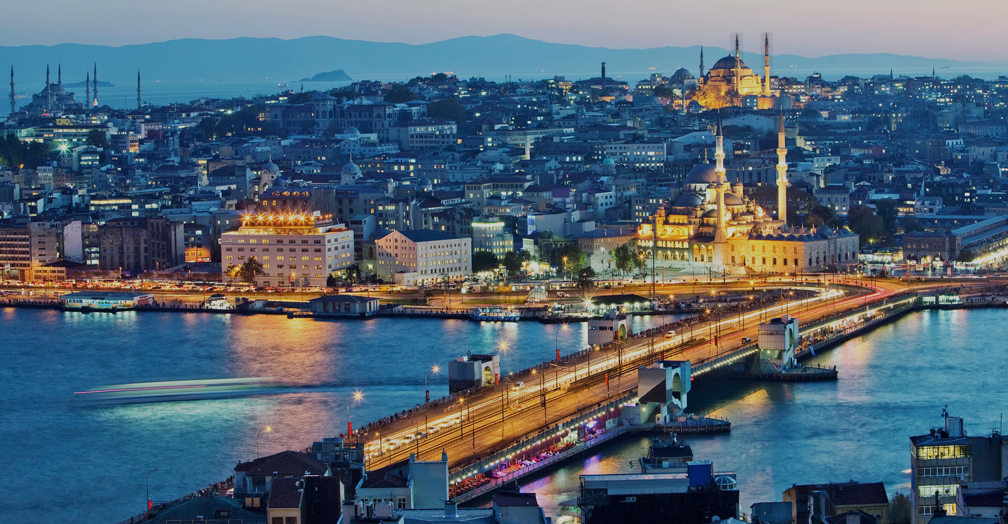
“Magia orasului de pe doua continente”
-autocar 4 zile cu plecare si din ORADEA

Ziua 1 (Luni) – Ora 12:00 Plecare din Cluj(ORADEA duminca seara la ora 22,00) catre Istanbul pe traseul: Alba Iulia (ora 13:30)– Sibiu (ora 15:00)- Valcea (17:30)-Pitesti (19:10)- Bucuresti (ora 20:40). Traversarea Bulgariei pe parcursul noptii. Sosire in Istanbul marti in jur de ora 08:00.
Ziua 2 (Marti) - Sosire in Istanbul. Cazare la hotel 3* situat in zona Laleli (in zona turistica, foarte aproape de bazar) . Dupa cazare la hotel si o scurta pauza vom face un tur al celor mai importante biserici ortodoxe ale fostei capitale a Bizantului - tur ecumenic. Vom vizita : Biserica Vlacherne, Patriarhia Ecumenica de Constantinopol, Biserica Romaneasca Sf. Paraschevi (aflata in partea asiatica a orasului).
Vom continua ziua cu o superba Croaziera pe Bosfor ,care va da ocazia sa vizitati atat malul european, cat si cel asiatic al Istanbulului, Cornul de Aur, palatele sultanilor reformatori, celebrele poduri, Fortareata Europei etc.(aprox. 2 ore). Timp liber pentru plimbare si cumparaturi.
Ziua 3 (Miercuri) - Dupa micul dejun, tur pietonal de oras cu vizitarea celor mai importante obiective turistice ale “orasului de pe doua continente”, ce amintesc de grandoarea Imperiului Bizantin si mai tarziu a celui Otoman : Moscheea Albastra, Aghia Sophia, Palatul Topkapi, Hipodromul . Dupa amiaza,shopping la Bazarul Egiptean (Misir Carsisi) – situat aproape de Moscheea Albastra, de unde puteti achizitiona diverse condimente si mirodenii parfumate. Dupa amiaza, timp liber pentru plimbare si shopping in cel mai fascinant loc de cumparaturi din Istanbul : Marele Bazar, faimos pentru multitudinea si diversitatea magazinelor.
Ziua 4 (Joi) - dupa micul dejun la ora 09:00 pornire spre Romania, sosire in tara in functie de trafic si de formalitatile vamale in jur de 06:00.

Tarife exprimate in euro/persoana/pachet
Date de plecare 2016 | Tarife exprimate in euro/persoana/pachet
23.05 | 139 euro mic dejun/149 euro demipensiune
06.06 | 139 euro mic dejun/149 euro demipensiune
20.06 | 139 euro mic dejun/149 euro demipensiune
04.07 | 139 euro mic dejun/149 euro demipensiune
18.07 | 139 euro mic dejun/149 euro demipensiune
08.08 | 139 euro mic dejun/149 euro demipensiune
22.08 | 139 euro mic dejun/149 euro demipensiune
05.09 | 139 euro mic dejun/149 euro demipensiune
19.09 | 139 euro mic dejun/149 euro demipensiune
03.10 | 139 euro mic dejun/149 euro demipensiune
17.10 | 139 euro mic dejun/149 euro demipensiune
07.11 | 139 euro mic dejun/149 euro demipensiune
21.11 | 139 euro mic dejun/149 euro demipensiune
05.12 | 139 euro mic dejun/149 euro demipensiune
12.12 | 139 euro mic dejun/149 euro demipensiune
Tarife valabile in limita disponibilitatii!

Tariful include:

-Transport cu autocar clasificat international de 3*

- 2 nopti cazare la hotel 3* cu tipul de masa ales

-Ghid insotitor

-tur de oras pietonal cu vizitarea obiectivelor mentionate in program

Tariful nu include:
-Asigurarea medicala si storno
-Excursiile optionale

-Biletele de intrare la muzee, croaziera si obiective turistie

-Cheltuieli personale si extra-servicii

Reduceri/ Suplimente :
Reducere loc in camera TPL: 10 EUR/pers
Copii 0-6.9 ani in camera cu 2 adulti: 50 euro reducere din tariful/pers
Copii 7-11.9 ani in camera cu 2 adulti: 30 EUR reducere/copil
Supliment camera SGL: 50 EUR/pers

Plecari din urmatoarele orase : Cluj Napoca, ,Alba Iulia, Sibiu, Valcea, Pitesti, Bucuresti.

Transfer gratuit pentru minim 5 persoane din Oradea, Satu Mare, Baia Mare, Bistrita, Zalau.

Note:-Acte necesare : pasaport valabil minim 6 luni de la data intoarcerii in Romania

Plecari garantate indiferent de numarul de participanti!

